面向对象 Object Oriented

概述

面向过程
- 分析出解决问题的步骤，然后逐步实现。
例如：婚礼筹办
-- 发请柬（选照片、措词、制作）
-- 宴席（场地、找厨师、准备桌椅餐具、计划菜品、购买食材）
-- 婚礼仪式（定婚礼仪式流程、请主持人）
- 公式：程序 = 算法 + 数据结构
- 优点：所有环节、细节自己掌控。
- 缺点：考虑所有细节，工作量大。

面向对象
- 找出解决问题的人，然后分配职责。
例如：婚礼筹办
-- 发请柬：找摄影公司（拍照片、制作请柬）
-- 宴席：找酒店（告诉对方标准、数量、挑选菜品）
-- 婚礼仪式：找婚庆公司（对方提供司仪、制定流程、提供设备、帮助执行）
- 公式：程序 = 对象 + 交互
- 优点
- 思想层面：
-- 可模拟现实情景，更接近于人类思维。
-- 有利于梳理归纳、分析解决问题。
(2) 技术层面：
-- 高复用：对重复的代码进行封装，提高开发效率。
-- 高扩展：增加新的功能，不修改以前的代码。
-- 高维护：代码可读性好，逻辑清晰，结构规整。

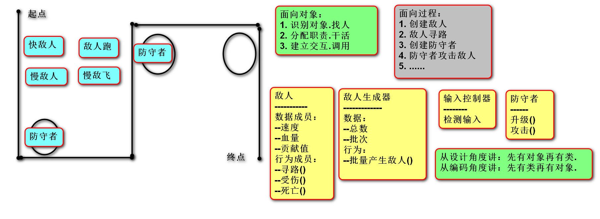

类和对象
- 类：一个抽象的概念，即生活中的”类别”。
- 对象：类的具体实例，即归属于某个类别的”个体”。
- 类是创建对象的”模板”。
-- 数据成员：名词类型的状态。
-- 方法成员：动词类型的行为。
- 类与类行为不同，对象与对象数据不同。
# 实例行为不同,即分属不同类,

语法

定义类
- 代码
class 类名:
“””文档说明”””
def _init_(self,参数列表):
self.实例变量 = 参数
方法成员
- 说明
-- 类名所有单词首字母大写.
-- _init_ 也叫构造函数，创建对象时被调用，也可以省略。
-- self 变量绑定的是被创建的对象，名称可以随意。

创建对象(实例化)
变量 = 构造函数 (参数列表)

实例成员

实例变量
- 语法
- 定义：对象.变量名
- 调用：对象.变量名

- 说明
- 首次通过对象赋值为创建，再次赋值为修改.
w01 = Wife()
w01.name = “丽丽”
w01.name = “莉莉”
- 通常在构造函数(_init_)中创建。
w01 = Wife(“丽丽”,24)
print(w01.name)
- 每个对象存储一份，通过对象地址访问。

- 作用：描述所有对象的共有数据。
- __dict__：对象的属性，用于存储自身实例变量的字典。

实例方法
- 语法
(1) 定义： def 方法名称(self, 参数列表):
方法体
(2) 调用： 对象地址.实例方法名(参数列表)
不建议通过类名访问实例方法 # 不是主流做法
2. 说明
(1) 至少有一个形参，第一个参数绑定调用这个方法的对象,一般命名为"self"。
(2) 无论创建多少对象，方法只有一份，并且被所有对象共享。
3. 作用：表示对象行为。

"""
类 与 对象
类： 抽象的概念 类别
人
数据(变量)成员：身高／体重
行为(函数/方法)成员：吃饭／睡觉
对象：具体的事物 个体
qtx
数据成员：175/60
行为成员：调用
kk
数据成员：170/70
行为成员：调用
"""
# 类
class Wife:
# 数据成员
def __init__(self,name,sex):
# self 是调用当前方法的对象地址
self.name = name
self.sex = sex
# 行为成员
def play(self):
"""
一起玩耍
"""
print(self.name + "玩耍")
# 创建对象,实际在调用__init__方法
w01 = Wife("莉莉","女")# 自动将对象地址传入方法
# 调用对象的行为
w01.play()# 自动将对象地址传入方法
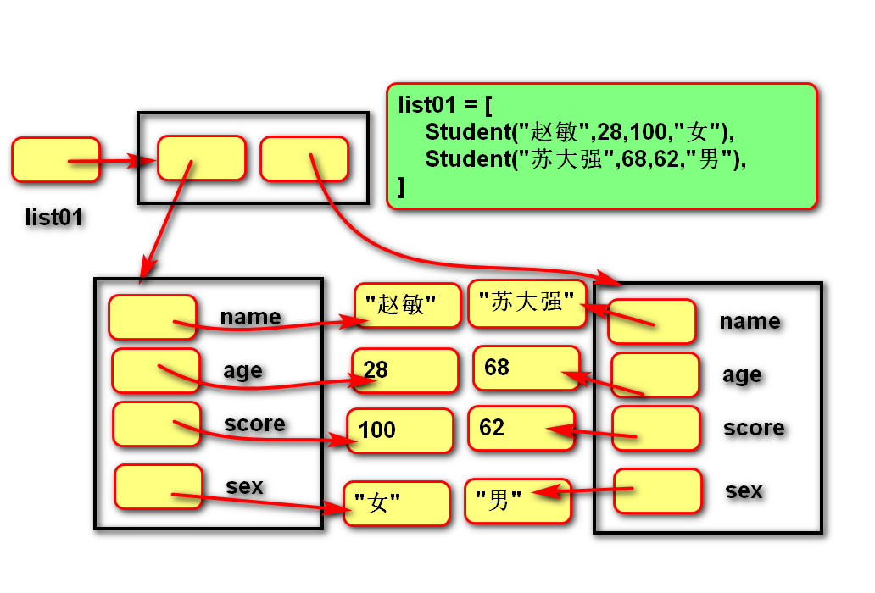

类成员

类变量
- 语法
- 定义：在类中，方法外定义变量。
class 类名:
变量名 = 表达式
- 调用：类名.变量名
不建议通过对象访问类变量 # 不是主流做法
- 说明
-- 存储在类中。
-- 只有一份，被所有对象共享。
- 作用：描述所有对象的共有数据。
类变量和类在一块
实例变量和实例 对象在一块
贴内存图

类方法
- 语法
- 定义：
@classmethod
def 方法名称(cls,参数列表):
方法体
- 调用：类名.方法名(参数列表)
不建议通过对象访问类方法 # 不是主流做法
- 说明
-- 至少有一个形参，第一个形参用于绑定类，一般命名为'cls'
-- 使用@classmethod修饰的目的是调用类方法时可以隐式(自动)传递类。
-- 类方法中不能访问实例成员，实例方法中可以访问类成员。
- 作用：操作类变量。
"""
类成员
练习:exercise03.py
"""
class ICBC:
"""
工商银行
"""
# 表示总行的钱
total_money = 1000000
# 因为类方法没有对象地址self，所以不能访问实例成员
@classmethod
def print_total_money(cls):
# print(id(cls),id(ICBC))
print("总行还剩%d钱" % ICBC.total_money)
def __init__(self, name, money):
self.name = name
self.money = money
# 表示从总行中扣除当前支行使用的金额
ICBC.total_money -= money
i01 = ICBC("广渠门支行", 100000)
i02 = ICBC("陶然亭支行", 100000)
print("总行还剩%d钱" % ICBC.total_money)
# 通过类名访问类方法，会将类名传入类方法.
ICBC.print_total_money()
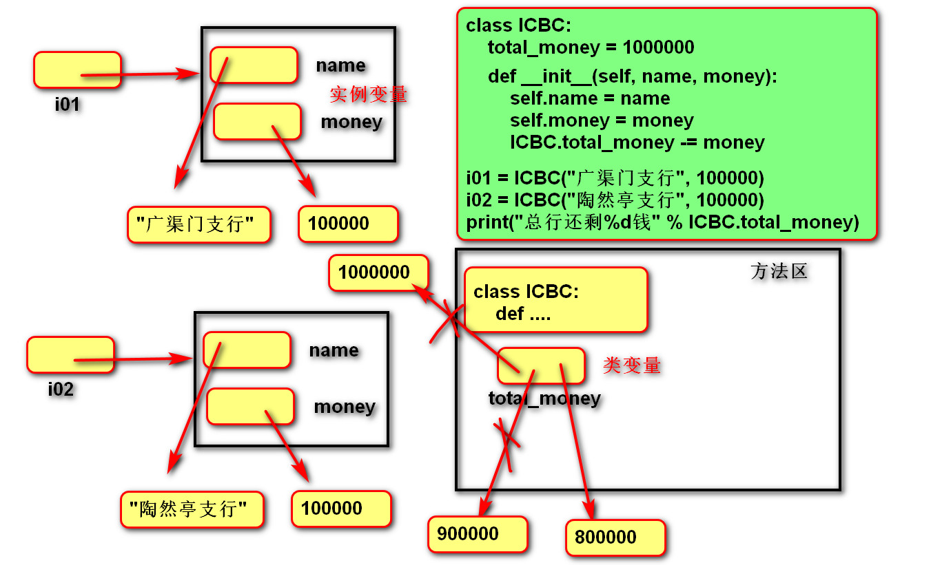

"""
总结不建议的写法：
1. 在类外添加实例成员
2. 通过类访问实例方法(特殊情况除外)
3. 通过实例访问类成员
17:10
"""
class Student:
count = 0
def __init__(self, name, sex):
self.name = name
self.sex = sex
def print_self(self):
print(self.name, self.sex)
s01 = Student("无忌", "男")
s02 = Student("赵敏", "女")
s01.print_self()
print(Student.count)
"""
#不建议的写法:
self.fun01()
def fun01(self):
# 也是创建实例变量
self.aaa = 10
class Student:
pass
s01 = Student()
s01.name = "无忌"
s01.sex = "男"
print(s01.name)
print(s01.sex)
# 可以通过类名访问实例方法,但必须手动传递对象地址
Student.print_self(s02)
# 也可以通过对象地址访问类成员
print(s01.count)
"""

静态方法
- 语法
- 定义：
@staticmethod
def 方法名称(参数列表):
方法体
- 调用：类名.方法名(参数列表)
不建议通过对象访问静态方法
- 说明
-- 使用@ staticmethod修饰的目的是该方法不需要隐式传参数。
-- 静态方法不能访问实例成员和类成员
- 作用：定义常用的工具函数。
将方法放入类中
"""
静态方法
将函数移到类中.
总结：
实例方法：操作对象的变量
类方法：操作类的变量
静态方法：即不需要操作实例变量也不需要操作类变量.
"""
list01 = [
["00", "01", "02", "03"],
["10", "11", "12", "13"],
["20", "21", "22", "23"],
]
class Vector2:
"""
二维向量
可以表示位置/方向
"""
def __init__(self, x, y):
self.x = x
self.y = y
# 静态方法:表示左边方向
@staticmethod
def left():
return Vector2(0, -1)
@staticmethod
# 静态方法:表示右边方向
def right():
return Vector2(0, 1)
# 作用：位置 ＋ 方向
pos01 = Vector2(1, 2)
# 通过类名调用静态方法
l01 = Vector2.left()
pos01.x += l01.x
pos01.y += l01.y
print(pos01.x, pos01.y)
class DoubleListHelper:
# 在二维列表中获取指定位置，指定方向，指定数量的元素.
# 例如：list01 "10" 右边 ３ --> "11", "12", "13"
# 例如：list01 Vector2(1, 0) Vector2.right() ３ --> "11", "12", "13"
@staticmethod
def get_elements(target, vect_pos, vect_dir, count):
"""
在二维列表中获取指定位置，指定方向，指定数量的元素.
:param target: 二维列表
:param vect_pos: 指定位置
:param vect_dir: 指定方向
:param count: 指定数量
:return: 列表
"""
list_result = []
for i in range(count):
vect_pos.x += vect_dir.x
vect_pos.y += vect_dir.y
element = target[vect_pos.x][vect_pos.y]
list_result.append(element)
return list_result
re = DoubleListHelper.get_elements(list01, Vector2(1, 0), Vector2.right(), 3)
print(re)
# 例如：list01 "23" 左边 2
re = DoubleListHelper.get_elements(list01, Vector2(2, 3), Vector2.left(), 2)
print(re)

封装

定义-----需求分解,功能独立
- 数据角度讲，将一些基本数据类型复合成一个自定义类型。
- 行为角度讲，向类外提供必要的功能(不必要的变成私有,即隐藏)，隐藏实现的细节。
- 设计角度讲：1/2制作过程, 3,4代码优化过程
（1）分而治之
-- 将一个大的需求分解为许多类，每个类处理一个独立的功能。
-- 拆分好处：便于分工，便于复用，可扩展性强。
(2) 变则疏之 (对分而治之的补充)
-- 变化的地方独立封装，避免影响其他类。
(3) 高 内 聚(类中方法完成一项任务,作用高度单一,修改不变)(一个类有且只有一个发生变化的原因)
-- 类中各个方法都在完成一项任务(单一职责的类)。
(4) 低 耦 合 (容易更换,即硬盘损坏,重修代价大,不如直接更换)(类与类的关系松散)
-- 类与类的关联性与依赖度要低(每个类独立)，让一个类的改变，尽少影响其他类。
耦合指的就是两个类之间的联系的紧密程度
耦合性也称块间联系。指软件系统结构中各模块间相互联系紧密程度的一种度量。模块之间联系越紧密，其耦合性就越强，模块的独立性则越差。模块间耦合高低取决于模块间接口的复杂性、调用的方式及传递的信息。
[例如：硬件高度集成化，又要可插拔]
(一个功能的改变,不是修改代码,而是直接替换掉)
最高的内聚莫过于类中仅包含1个方法，将会导致高内聚高耦合。
最低的耦合莫过于类中包含所有方法，将会导致低耦合低内聚。
封装
数据角度：将多个变量封装到一个自定义类中。
优势：
符合人类的思考方式
可以将数据与对数据的操作封装到一起
功能角度：对外提供必要的功能,隐藏实现的细节.
DoubleListHelper.get_elements()
-- 私有化：将名称命名为以双下划线开头.
内部修改成员名称
-- 属性：对实例变量的保护(拦截读/写操作)
-- __slots__:限定类创建的对象只能有固定的实例变量.
设计角度：
分而治之:将大的需求分解为多个类，每个类负责一个职责。
变则疏之：遇到变化点单独封装为一个类
------------------
高内聚：一个类有且只有一个发生变化的原因
低耦合：类与类的关系松散

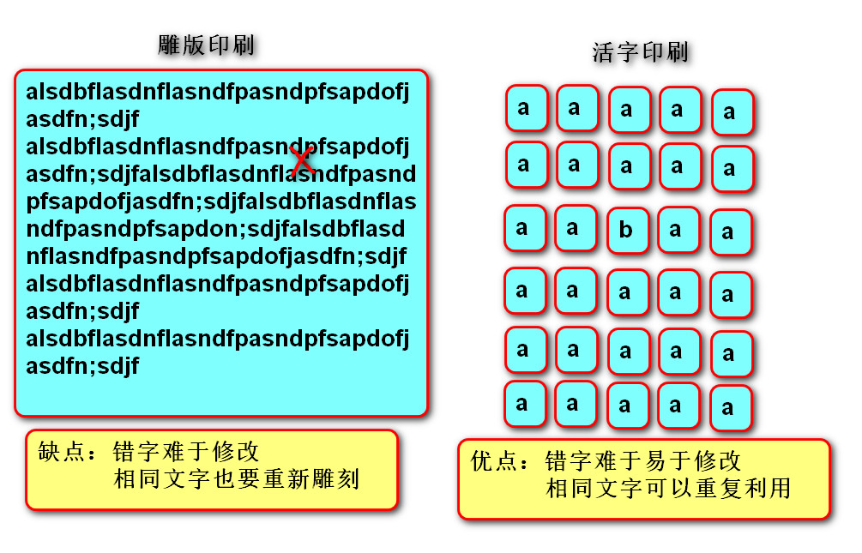

作用
- 简化编程，使用者不必了解具体的实现细节，只需要调用对外提供的功能。
- 松散耦合，降低了程序各部分之间的依赖性。
- 数据和操作相关联，方法操作的是自己的数据。
小明在招商银行取钱
类中存的方法是类承担的动作,银行规定取钱的逻辑,所以取钱的方法在银行

私有成员 (包括变量和方法)
- 作用：无需向类外提供的成员，可以通过私有化进行屏蔽。
- 做法：命名使用双下划线开头。
- 本质：障眼法，实际也可以访问。
私有成员的名称被修改为：_类名__成员名，可以通过_dict_属性或dir函数查看。
python使用一种 name mangling 技术，将 __membername替换成 _classname__membername

__slots__
- 作用：限定一个类创建的实例只能有固定的实例变量，不能再额外添加。
- 语法：
在类中定义
__slots__ = (“变量名1”,”变量名2”…..)
- 说明：含有__slots__属性的类所创建的对象没有__dict__属性, 即此实例不用字典来存储对象的实例属性。
- 优点：访止用户因错写属性的名称而发生程序错误。
- 缺点：丧失了动态语言可以在运行时为对象添加变量的灵活性。

class Student07:
__slots__ = ("name")
def __init__(self, name):
self.name = name
s01 = Student07("wj")
# s01.name = "无忌"
# print(s01.name)
# 添加了新实例变量
# s01.nmae = "无忌" #无法添加,即预防输入错误,同时也不能添加新的属性
# print(s01.nmae)

属性@property
(对实例变量的保护)
公开的实例变量，缺少逻辑验证。私有的实例变量与两个公开的方法相结合，又使调用者的操作略显复杂。而属性可以将两个方法的使用方式像操作变量一样方便。
- 定义：
@property
def name(self):
return self.__name

@name.setter
def name(self, name):
self.__name = name
- 调用：
对象.属性名 = 数据
变量 = 对象.属性名
- 说明：
-- 通常两个公开的属性，保护一个私有的变量。
-- @property 负责读取，@属性名.setter 负责写入
-- 只写：属性名= property(None, 写入方法名)

class Student04:
def __init__(self, name, age):
self.name = name
# 只读
self.__age = age
@property
def age(self):
return self.__age

class Student05:
def __init__(self, name, age):
self.name = name
# 只写
self.__age = age
def __set_age(self, value):
self.__age = value
age = property(None, __set_age)
class Student06:
def __init__(self, name, age):
self.name = name
# 可读可写
self.age = age
@property
def age(self):
return self.__age
@age.setter
def age(self, value):
self.__age = value

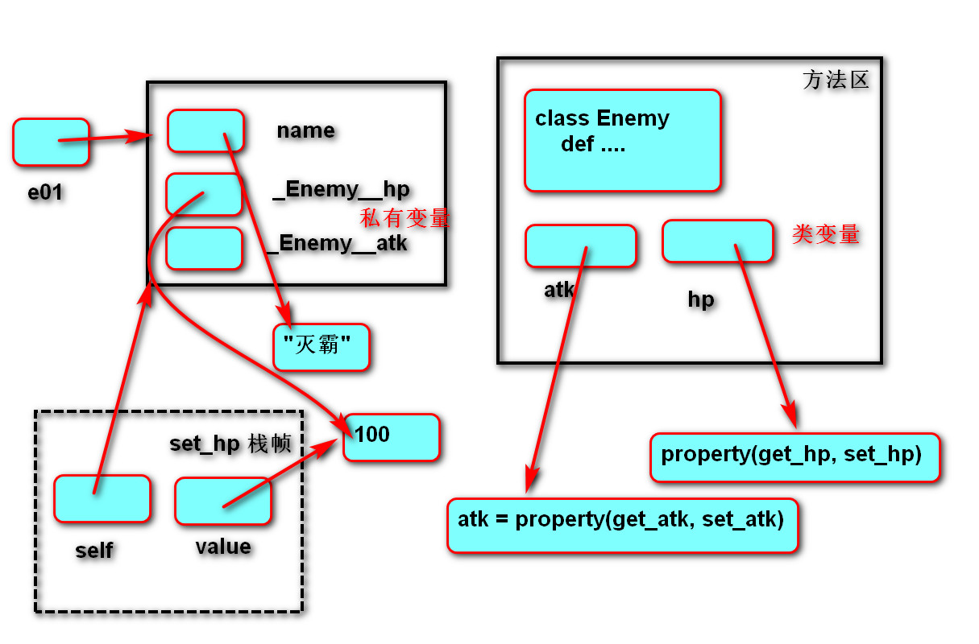

"""
使用property(读取方法，写入方法)对象,封装变量.
"""
class Wife:
def __init__(self, name, age, weight):
self.name = name
# self.set_age(age)
self.age = age
# self.set_weight(weight)
self.weight = weight
def get_age(self):
return self.__age
def set_age(self, value):
if 21 <= value <= 31:
self.__age = value
else:
raise ValueError("我不要")
# 属性 property对象拦截对age类变量的读写操作
age = property(get_age,set_age)
def get_weight(self):
return self.__weight
def set_weight(self, value):
if 40 <= value <= 60:
self.__weight = value
else:
raise ValueError("我不要")
weight = property(get_weight,set_weight)
w01 = Wife("铁锤公主", 30, 50)
# w01.set_age(25)
w01.age = 25
print(w01.age)
w01.weight = 45
print(w01.weight)

""
使用标准属性@property,封装变量.
终极样式
"""
class Wife:
def __init__(self, name, age, weight):
self.name = name
self.age = age
self.weight = weight
@property # 创建property对象，只负责拦截读取操作
def age(self):
return self.__age
@age.setter # 只负责拦截写入操作
def age(self, value):
if 21 <= value <= 31:
self.__age = value
else:
raise ValueError("我不要")
@property
def weight(self):
return self.__weight
@weight.setter
def weight(self, value):
if 40 <= value <= 60:
self.__weight = value
else:
raise ValueError("我不要")
w01 = Wife("铁锤公主", 30, 50)
w01.age = 25
print(w01.age)
w01.weight = 45
print(w01.weight)

案例:信息管理系统
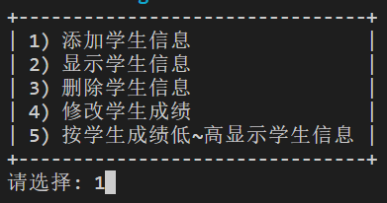

需求
实现对学生信息的增加、删除、修改和查询。

分析
界面可能使用控制台，也可能使用Web等等。
- 识别对象：界面视图类 逻辑控制类 数据模型类

- 分配职责：
界面视图类：负责处理界面逻辑，比如显示菜单，获取输入，显示结果等。
逻辑控制类：负责存储学生信息，处理业务逻辑。比如添加、删除等
数据模型类：定义需要处理的数据类型。比如学生信息。

- 建立交互：
界面视图对象 <----> 数据模型对象 <----> 逻辑控制对象

设计
数据模型类：StudentModel
数据：编号 id,姓名 name,年龄 age,成绩 score
逻辑控制类：StudentManagerController
数据：学生列表 __stu_list
行为：获取列表 stu_list,添加学生 add_student，删除学生remove_student，修改学生update_student，根据成绩排序order_by_score。
界面视图类：StudentManagerView
数据：逻辑控制对象__manager
行为：显示菜单__display_menu，选择菜单项__select_menu_item，入口逻辑main，
输入学生__input_student，输出学生__output_students，删除学生__delete_student，修改学生信息__modify_student，按成绩输出学生__output_student_by_score

继承

语法
- 代码
class 子类(父类):
def __init__(self,参数列表):
super().__init__(参数列表)
self.自身实例变量 = 参数
- 说明
-- 子类拥有父类的所有成员。
-- 子类如果没有构造函数，将自动执行父类的，但如果有构造函数将覆盖父类的。此时必须通过super()函数调用父类的构造函数，以确保父类属性被正常创建。

多继承
一个子类继承两个或两个以上的基类，父类中的属性和方法同时被子类继承下来。
同名方法的解析顺序（MRO， Method Resolution Order）:
print(D.mro())# [D, B,C, A,object]

类自身 --> 父类继承列表（由左至右）--> 再上层父类
A
/ \
/ \
B C
\ /
\ /
D

定义
- 重用现有类的功能与概念，并在此基础上进行扩展。
- 说明：
-- 子类直接具有父类的成员（共性），还可以扩展新功能。
-- 事物具有一定的层次、渊源，继承可以统一概念。
例如：公司组织架构
老板
行政中心 营销中心 技术中心
人力资源 行政部 销售部 策划部 研发部 产品部

优点
- 一种代码复用的方式。
- 以层次化的方式管理类。

缺点
耦合度高

作用
隔离客户端代码与功能的实现方式。

适用性
多个类在概念上是一致的，且需要进行统一的处理。

相关概念
父类（基类、超类）、子类（派生类）。
父类相对于子类更抽象，范围更宽泛；子类相对于父类更具体，范围更狭小。
单继承：父类只有一个（例如 Java，C#）。
多继承：父类有多个（例如C++，Python）。
Object类：任何类都直接或间接继承自 object 类。

内置函数
isinstance(obj, class_or_tuple)
返回这个对象obj 是否是某个类的对象,或者某些类中的一个类的对象。
issubclass(类型,类型) 返回前一个类是否是后一个类的子类

多态

定义
父类的同一种动作或者行为，在不同的子类上有不同的实现。

作用
- 继承将相关概念的共性进行抽象，多态在共性的基础上，体现类型的个性化（一个行为有不同的实现）。
- 增强程序扩展性，体现开闭原则。

重写
子类实现了父类中相同的方法（方法名、参数），在调用该方法时，实际调用的是子类的方法。

内置可重写函数
Python中，以双下划线开头、双下划线结尾的是系统定义的成员。我们可以在自定义类中进行重写，从而改变其行为。
__str__函数：将对象转换为字符串(对人友好的)
__repr__函数：将对象转换为字符串(解释器可识别的)

class StudentModel:
def __init__(self, name="", age=0, score=0, id=0):
self.name = name
self.age = age
self.score = score
self.id = id
#对象 --> 字符串 (随意格式)
def __str__(self):
return "我叫%s,编号是%d,年龄是%d,成绩是:%d"%(self.name,self.id,self.age,self.score)
# 对象 --> 字符串(解释器可识别,有格式)
def __repr__(self):
return "StudentModel('%s',%d,%d,%d)"%(self.name,self.age,self.score,self.id)
s01 = StudentModel("无忌",27,100,101)
str01 = str(s01)
print(str01) # 我叫无忌,编号是101,年龄是27,成绩是:100
print(s01) # 我叫无忌,编号是101,年龄是27,成绩是:100
str02 = repr(s01)
print(str02) # StudentModel('无忌',27,100,101)
# 根据字符串执行python代码

re = eval("1+2*5")
# exec
print(re) # 11
s02 = eval("s01")
print(s02) #我叫无忌,编号是101,年龄是27,成绩是:100
s02.name = "老张"
print(s01.name) #老张

s02 = eval(repr(s01))
print(s02) # 我叫无忌,编号是101,年龄是27,成绩是:100
s02.name = "老张"
print(s01.name) # 无忌

运算符重载
定义：让自定义的类生成的对象(实例)能够使用运算符进行操作。
"""
运算符重载
"""
class Vector1:
def __init__(self, x):
self.x = x
def __str__(self):
return "一维向量的分量是：" + str(self.x)
def __add__(self, other):
return Vector1(self.x + other)
def __radd__(self, other):
return Vector1(self.x + other)
def __iadd__(self, other):
self.x += other
return self
v01 = Vector1(10)
print(v01 + 2) # v01.__add__(2)
# 练习:实现自定义类的对象与数值的减法，乘法运算。
# 略...
print(2 + v01)
# 练习:实现数值与自定义类的对象的减法，乘法运算。
# 略...
print(id(v01))
# 重写__iadd__，实现在原对象基础上的变化。
# 如果重写__iadd__,默认使用__add__，一般会产生新对象.
v01 += 2
print(v01,id(v01))
list01 = [1]
print(id(list01))
# 生成新对象
re = list01 + [2]
print(re,id(re))
# 在原有对象基础上，累加.
list01 += [2]
print(list01,id(list01))

算数运算符
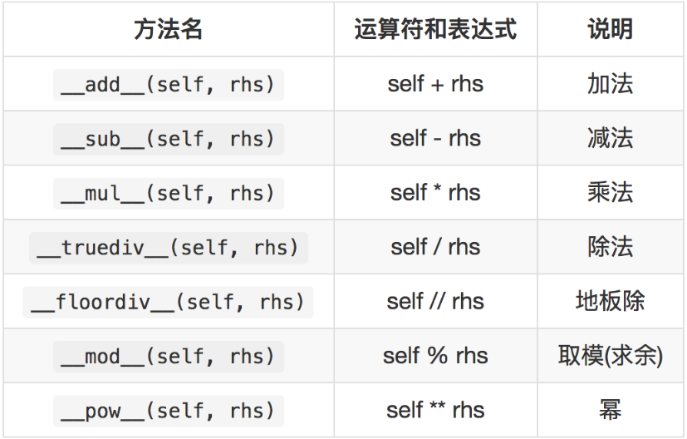

反向算数运算符重载
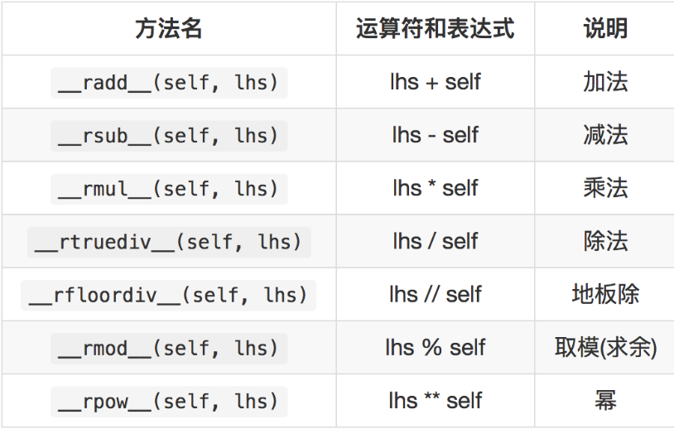

复合运算符重载
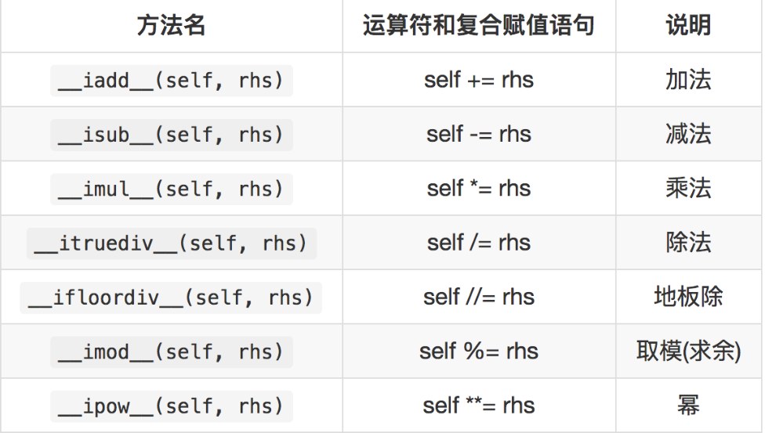

比较运算重载
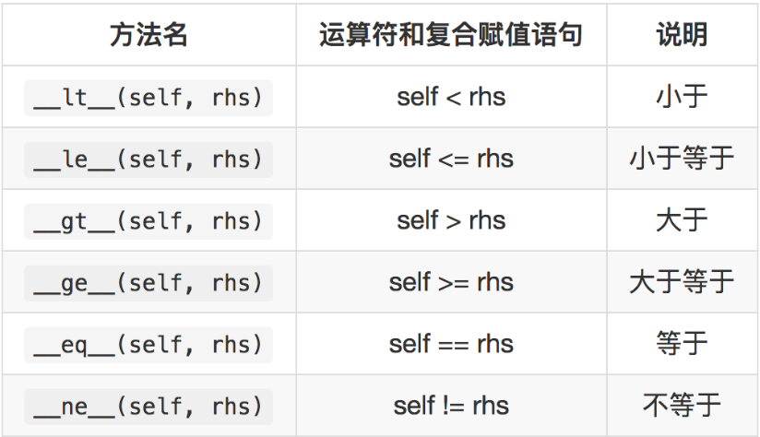

设计原则

开-闭原则（目标、总的指导思想）
Open Closed Principle
对扩展开放，对修改关闭。
增加新功能，不改变原有代码。

类的单一职责（一个类的定义）(即一个类只做一件事)
Single Responsibility Principle
一个类有且只有一个改变它的原因。

依赖倒置（依赖抽象）
Dependency Inversion Principle
客户端代码(调用的类)尽量依赖(使用)抽象的组件。
抽象的是稳定的。实现是多变的。

组合复用原则（复用的最佳实践）
Composite Reuse Principle
如果仅仅为了代码复用优先选择组合复用，而非继承复用。
组合的耦合性相对继承低。

里氏替换（继承后的重写，指导继承的设计）
Liskov Substitution Principle
父类出现的地方可以被子类替换，在替换后依然保持原功能。
子类要拥有父类的所有功能。
子类在重写父类方法时，尽量选择扩展重写，防止改变了功能。

迪米特法则（类与类交互的原则）
Law of Demeter
不要和陌生人说话。
类与类交互时，在满足功能要求的基础上，传递的数据量越少越好。因为这样可能降低耦合度。

类与类的关系
泛化：子类与父类的关系，概念的复用，耦合度最高；
B类泛化A类，意味B类是A类的一种；
做法：B类继承A类

关联(聚合/组合)：部分与整体的关系，功能的复用，变化影响一个类；
A与B关联，意味着B是A的一部分；
做法：在A类中包含B类型成员。

依赖：合作关系，一种相对松散的协作，变化影响一个方法；
A类依赖B类，意味A类的某些功能靠B类实现；
做法：B类型作为A类中方法的参数，并不是A的成员。

"""
继承 -- 方法
财产：钱不用孩子挣，但是可以花。
皇位：江山不用孩子打，但是可以坐。
代码：子类不用写，但是可以用。
"""
# 多个子类在概念上一致的，所以就抽象出一个父类.
# 多个子类的共性，可以提取到父类中.
# 在实际开发过程中：
# 从设计角度讲：先有子，再有父.
# 从编码角度讲：先有父,再有子.
class Person:
def say(self):
print("说话")
class Student(Person):
def study(self):
print("学习")
class Teacher(Person):
def teach(self):
print("讲课")
s01 = Student()
# 子类对象可以调用子类成员，也可以调用父类成员.
s01.study()
s01.say() # 父类成员
p01 = Person()
# 父类对象只可以调用父类成员,不能调用子类成员.
p01.say()
t01 = Teacher()
"""
继承 -- 变量
"""
class Person:
def __init__(self, name):
self.name = name
"""
class Student(Person):
# 子类若没有构造函数，使用父类的.
pass
s01 = Student()
print(s01.name)
"""
class Student(Person):
# 子类若具有构造函数，则必须先调用父类构造函数。
def __init__(self, name, score):
super().__init__(name)
self.score = score
p01 = Person("李四")
print(p01.name)
s01 = Student("张三", 100)
print(s01.score)
print(s01.name)
"""
手雷炸了，可能伤害敌人/玩家的生命.
还可能伤害未知事物(鸭子.房子....)
要求：增加了新事物，不影响手雷。
体会：继承的作用
多态的体现
设计原则
开闭原则
单一职责
依赖倒置
画出设计图
15:35
"""
class Granade:
def __init__(self, atk):
self.atk = atk
def explode(self, damage_target):
# 如果传入的不是子类，则报错.
if not isinstance(damage_target, Damageable):
raise ValueError("不是Damageable的子类")
print("爆炸")
# 多态:
# 调用父类代表(玩家/敌人.....)的可以受伤者.
# 执类行子(具体玩家/敌人.....)
damage_target.damage(self.atk)
class Damageable:
"""
可以受伤
继承:统一多个子类的概念，隔离变化。
"""
def damage(self, value):
# 如果子类不重写，则异常。
raise NotImplementedError()
# ------------------------------
class Player(Damageable):
def __init__(self, hp):
self.hp = hp
def damage(self, value):
self.hp -= value
print("玩家受伤啦")
print("碎屏")
class Enemy(Damageable):
def __init__(self, hp):
self.hp = hp
def damage2(self, value):
self.hp -= value
print("敌人受伤喽")
print("头顶爆字")
g01 = Granade(100)
e01 = Enemy(200)
p01 = Player(300)
g01.explode(p01)
"""
复习
面向对象：考虑问题从对象的角度出发.
抽象：从多个事物中，舍弃个别的/非本质的特征(不重要)，
抽出共性的本质(重要的)过程。
三大特征：
封装：将每个变化点单独分解到不同的类中。
例如：老张开车去东北
做法：定义人类，定义车类。
继承：重用现有类的功能和概念，并在此基础上进行扩展。
统一概念
例如：图形管理器，统计圆形/矩形.....面积。
做法：用图形类代表/约束，圆形/矩形..具有计算面积的方法.
多态：调用父"抽象的"方法，执行子类"具体的"方法.
重写：覆盖父类那个比较抽象的方法。
例如：图形管理器调用图形的计算面积方法
具体图形必须重写图形的计算面积方法。
继承是共性(计算面积)，多态个性(长*宽 / pi *r**2)。
设计原则
开闭原则：允许增加新功能，不允许修改客户端代码.
单一职责：一个有且只有一个改变的原因.
依赖倒置：调用抽象(父)，不要调用具体(子);
抽象不要依赖具体.
组合复用：如果仅仅是代码的复用，优先使用组合.
类与类关系
泛化[继承](做成爸爸)
关联(做成成员变量)
依赖(做成方法参数)
"""

模块 Module

定义
包含一系列数据、函数、类的文件，通常以.py结尾。

作用
让一些相关的数据，函数，类有逻辑的组织在一起，使逻辑结构更加清晰。
有利于多人合作开发。

导入

import
- 语法：
import 模块名
import 模块名 as 别名
- 作用：将某模块整体导入到当前模块中
- 使用：模块名.成员

from import
- 语法：
from 模块名 import 成员名[ as 别名1]
作用：将模块内的一个或多个成员导入到当前模块的作用域中。

from import *
- 语法：from 模块名 import *
- 作用：将某模块的所有成员导入到当前模块。
- 模块中以下划线(_)开头的属性，不会被导入，通常称这些成员为隐藏成员。(只针对*类型有用)
隐藏成员，不能通过from 模块 import × 形式导入
作用:使用星号引入必要的成员

1. 定义：.py文件
2. 作用：多人合作开发
3. 导入：
import 模块
模块.成员名
import 模块 as 别名
别名.成员名
-------------------
from 模块 import 成员1
直接使用成员
-------------------
from 模块 import *

- """
模块
17:00
练习:exercise03.py
"""
# 导入方式1
# 本质：使用变量名module01关联模块地址
import module01
module01.fun01()
my02 = module01.MyClass02()
my02.fun02()
# as 为导入的成员其另外一个名称
import module01 as m01
m01.fun01()
my02 = m01.MyClass02()
my02.fun02()
# 导入方式2
# 本质：将指定的成员导入到当前模块作用域中
# 小心：导入进来的成员不要和当前模块成员名称相同
# from module01 import fun01
# from module01 import MyClass02
#
# def fun01():
# print("当前模块fun01")
#
# fun01()
# my02 = MyClass02()
# my02.fun02()
# 导入方式3
# 本质：将指定模块的所有成员导入到当前模块作用域中
# 小心：导入进来的成员和其他模块成员冲突
from module01 import *
fun01()
my02 = MyClass02()
my02.fun02()

模块变量
__all__变量：定义可导出成员，仅对from xx import *语句有效。
__doc__变量：文档字符串。
__file__变量：模块对应的文件路径名。
__name__变量：模块自身名字，可以判断是否为主模块。
当此模块作为主模块(第一个运行的模块)运行时，__name__绑定'__main__'，不是主模块，而是被其它模块导入时,存储模块名。
3.可以通过该属性，查看文档注释
print(__doc__)
4.返回当前模块的绝对路径（从系统根目录开始计算的）
print(__file__)
# 5.
# 现象：
# 主模块叫做：__main__
# 非主模块叫做：真名
print(__name__)
# 作用1： 不是主模块不执行。(测试代码)
# 作用2： 只有是主模块才执行。(主模块代码)
# 使用：
if __name__ == "__main__":
pass

时间(time)模块
import time
# 1. 获取当前时间戳(从1970年1月1日到现在经过的秒数)
# 1560998261.108855
print(time.time())
# 2. 时间元组(年，月，日，时，分，秒，一周的第几天，一年的第几天，夏令时)
# 时间戳 --> 时间元组
print(time.localtime(1560998261))
# 通过元组的操作获取时间
tuple_time = time.localtime()
for item in tuple_time:
print(item)
print(tuple_time[1]) # 获取月
# 通过类的操作获取时间
print(type(tuple_time))
# print(time.struct_time)
print(tuple_time.tm_year) # 获取年
# 时间元组 --> 时间戳
print(time.mktime(tuple_time))
# 3. 时间元组 --> str
str_time01 = time.strftime("%Y / %m / %d %H:%M:%S", tuple_time)
print(str_time01)
# str --> 时间元组
print(time.strptime(str_time01, "%Y / %m / %d %H:%M:%S"))

加载过程
在模块导入时，模块的所有语句会执行。
如果一个模块已经导入，则再次导入时不会重新执行模块内的语句。

分类
- 内置模块(builtins)，在解析器的内部可以直接使用。
- 标准库模块，安装Python时已安装且可直接使用。
- 第三方模块（通常为开源），需要自己安装。
- 用户自己编写的模块（可以作为其他人的第三方模块）

搜索顺序
搜索内建模块(builtins)
sys.path 提供的路径，通常第一个是程序运行时的路径。

包package

定义
将模块以文件夹的形式进行分组管理。

作用
让一些相关的模块组织在一起，使逻辑结构更加清晰。

导入
import 包名 [as 包别名] 需要设置__all__
import 包名.模块名 [as 模块新名]
import 包名.子包名.模块名 [as 模块新名]

from 包名 import 模块名 [as 模块新名]
from 包名.子包名 import 模块名 [as 模块新名]
from 包名.子包名.模块名 import 成员名 [as 属性新名]

# 导入包内的所有子包和模块
from 包名 import *
from 包名.模块名 import *

# # form 包.模块 import 成员
# form 包.包.模块 import 成员

搜索顺序
sys.path 提供的路径

__init__.py 文件
是包内必须存在的文件
会在包加载时被自动调用

__all__
记录from 包 import * 语句需要导入的模块
案例：
my_ project /
__init__.py
main.py
common/
__init__.py
double_list_helper.py
list_helper.py
skill_system/
__init__.py
skill_deployer.py
skill_manager.py

异常处理Error

异常
- 定义：运行时检测到的错误。
- 现象：当异常发生时，程序不会再向下执行，而转到函数的调用语句。
- 常见异常类型：
-- 名称异常(NameError)：变量未定义。
-- 类型异常(TypeError)：不同类型数据进行运算。
-- 索引异常(IndexError)：超出索引范围。
-- 属性异常(AttributeError)：对象没有对应名称的属性。
-- 键异常(KeyError)：没有对应名称的键。
-- 为实现异常(NotImplementedError)：尚未实现的方法。
-- 异常基类Exception。

处理
- 语法：
try:
可能触发异常的语句
except 错误类型1 [as 变量1]：
处理语句1
except 错误类型2 [as 变量2]：
处理语句2
except Exception [as 变量3]：
不是以上错误类型的处理语句
else:
未发生异常的语句
finally:
无论是否发生异常的语句

- 作用：将程序由异常状态转为正常流程。
- 说明：
as 子句是用于绑定错误对象的变量，可以省略
except子句可以有一个或多个，用来捕获某种类型的错误。
else子句最多只能有一个。
finally子句最多只能有一个，如果没有except子句，必须存在。
如果异常没有被捕获到，会向上层(调用处)继续传递，直到程序终止运行。

def div_apple(apple_count):
# ValueError
person_count = int(input("请输入人数："))
# ZeroDivisionError
result = apple_count / person_count
print("每人%d个苹果"%result)
try:
# 可能出错的代码
div_apple(10)
except Exception:
print("出错喽")
# "建议"分门别类的处理
try:
# 可能出错的代码
div_apple(10)
except ValueError:
print("输入的人数必须是整数")
except ZeroDivisionError:
print("输入的人数不能是零")
except Exception:
print("未知错误")
try:
# 可能出错的代码
div_apple(10)
except Exception:
print("出错喽")
else:
# 如果异常，不执行else语句.
print("没有出错")
try:
div_apple(10) # 可能出错的代码
finally:
# 无论是否异常，一定会执行的代码.
print("finally")
# 作用：不能处理的错误，但是一定要执行的代码，就定义到finally语句中。
print("后续逻辑.....")

raise 语句
- 作用：抛出一个错误，让程序进入异常状态。
- 目的：在程序调用层数较深时，向主调函数传递错误信息要层层return 比较麻烦，所以人为抛出异常，可以直接传递错误信息。。

自定义异常
- 定义：
class 类名Error(Exception):
def __init__(self,参数):
super().__init__(参数) # 将错误信息传给父类,会显示出来
self.数据 = 参数
- 调用：
try:
….
raise 自定义异常类名(参数)
….
except 定义异常类 as 变量名:
变量名.数据
- 作用：封装错误信息
"""
自定义异常类
"""
class AgeError(Exception):
"""
年龄错误
"""
def __init__(self,message,age_value,code_line,error_number):
super().__init__("出错啦啦啦")
self.message = message
self.age_value = age_value
self.code_line = code_line
self.error_number = error_number
class Wife:
def __init__(self,age):
self.age = age
@property
def age(self):
return self.__age
@age.setter
def age(self,value):
if 21 <= value <= 31:
self.__age = value
else:
# 5
# raise ValueError("我不要")
raise AgeError("超过我想要的范围啦",value,26,1001)
w01 = Wife(81)
# try:
# w01 = Wife(81)
# except AgeError as e:
# print("请重新输入")
# print(e.message)
# print(e.age_value)
# print(e.code_line)

迭代
每一次对过程的重复称为一次“迭代”，而每一次迭代得到的结果会作为下一次迭代的初始值。例如：循环获取容器中的元素。

可迭代对象iterable
- 定义：具有__iter__函数的对象，可以返回迭代器对象。
- 语法
-- 创建：
class 可迭代对象名称:
def __iter__(self):
return 迭代器
-- 使用：for 变量名 in 可迭代对象:
语句
- 原理：
迭代器 = 可迭代对象.__iter__()
while True:
try:
print(迭代器.__next__())
except StopIteration:
break

迭代器对象iterator
- 定义：可以被next()函数调用并返回下一个值的对象。
- 语法
class 迭代器类名:
def __init__(self, 聚合对象):
self.聚合对象= 聚合对象

def __next__(self):
if 没有元素:
raise StopIteration
return 聚合对象元素
- 说明：
-- 聚合对象通常是容器对象。
4. 作用：使用者只需通过一种方式，便可简洁明了的获取聚合对象中各个元素，而又无需了解其内 部结构。

生成器generator
- 定义：能够动态(循环一次计算一次返回一次)提供数据的可迭代对象。
- 作用：在循环过程中，按照某种算法推算数据，不必创建容器存储完整的结果，从而节省内存空间。数据量越大，优势越明显。
- 以上作用也称之为延迟操作或惰性操作，通俗的讲就是在需要的时候才计算结果，而不是一次构建出所有结果。
# 生成器--> 惰性操作
# 优势：节省内存
# 缺点：获取结果不灵活(不能使用索引／切片访问结果)
# 解决：惰性操作 --> 立即操作
list_result = list(generater_result)
for item in list_result[:2]:
print(item)

生成器函数
- 定义：含有yield语句的函数，返回值为生成器对象。
- 语法
-- 创建：
def 函数名():
…
yield 数据
…
-- 调用：
for 变量名 in 函数名():
语句
- 说明：
-- 调用生成器函数将返回一个生成器对象，不执行函数体。
-- yield翻译为”产生”或”生成”
- 执行过程：
  - 调用生成器函数会自动创建迭代器对象。
  - 调用迭代器对象的__next__()方法时才执行生成器函数。
  - 每次执行到yield语句时返回数据，暂时离开。
  - 待下次调用__next__()方法时继续从离开处继续执行。
- 原理：生成迭代器对象的大致规则如下
-- 将yield关键字以前的代码放在next方法中。
-- 将yield关键字后面的数据作为next方法的返回值。
迭代原理
面试题：for循环的原理是什么？
答：1. 获取迭代器
2. 循环获取下一个元素
3. 遇到异常停止迭代
可以被for的条件是什么？
答：能被for的对象必须具备__iter__方法
答：能被for的对象是可迭代对象
# 可迭代对象 -- 容器
list01 = [43,3,4,5,567]
# 迭代过程
# for item in list01:
# print(item)

for循环原理
#1. 获取迭代器
iterator = list01.__iter__()
#2. 循环获取下一个元素
while True:
try:
item = iterator.__next__()
print(item)
#3. 遇到异常停止迭代
except StopIteration:
break# 退出循环

# 练习：图形管理器记录多个图形
# 迭代图形管理器对象 迭代器一阶段
class Graphic:
pass
class GraphicManager:

"""
图形管理器，可迭代对象(参与for)
"""
def __init__(self):
self.__graphics = []
def add_graphic(self, graphic):
self.__graphics.append(graphic)
def __iter__(self):
return GraphicIterator(self.__graphics)
class GraphicIterator:
"""
图形迭代器（获取下一个数据）
"""
def __init__(self, target):
self.__target = target
self.__index = 0
def __next__(self):
if self.__index > len(self.__target) - 1:
raise StopIteration
temp = self.__target[self.__index]
self.__index += 1
return temp
manager = GraphicManager()
manager.add_graphic(Graphic())
manager.add_graphic(Graphic())
manager.add_graphic(Graphic())
# for item in manager:
# print(item)
iterator = manager.__iter__()
while True:
try:
item = iterator.__next__()
print(item)
except StopIteration:
break
"""
练习：定义MyRange类，实现下列功能
for item in range(10):
print(item)
"""
class MyRange:
“””
可迭代对象(可被for)
”””
def __init__(self, stop_value):
self.stop_value = stop_value

def __iter__(self):
return MyRangeIterator(self.stop_value)
class MyRangeIterator:
“””
迭代器-----获取下一个数据
”””
def __init__(self, end_value):
self.__end_value = end_value
self.__number = 0
def __next__(self):
if self.__number == self.__end_value:
raise StopIteration
temp = self.__number
self.__number += 1
return temp
# next一次，计算一次，返回一次。
for item in MyRange(99999999999999):
print(item)

# 用yield实现MyRange
class MyRange:
def __init__(self, stop_value):
self.stop_value = stop_value
def __iter__(self):
# return MyRangeIterator(self.stop_value)
# 0 --> self.stop_value
# yield 作用: 将下列代码改为迭代器模式的代码.
# 生成迭代器代码的大致规则:
# 1. 将yield以前的语句定义在next方法中
# 2. 将yield后面的数据作为next方法返回值
number = 0
while number < self.stop_value:
yield number
number += 1
# print("准备数据")
# yield 0
# print("准备数据")
# yield 1
# print("准备数据")
# yield 2
# # ...
# next一次，计算一次，返回一次。
# for item in MyRange(10):
# print(item)
my01 = MyRange(10)
iterator = my01.__iter__()
while True:
try:
item = iterator.__next__()
print(item)
except StopIteration:
break
# 练习: 将迭代器版本的图形管理器改为yield实现.
# exercise03.py -->exercise06.py
# 15: 30
class Graphic:
pass
class GraphicManager:
"""
图形管理器，可迭代对象(参与for)
"""
def __init__(self):
self.__graphics = []
def add_graphic(self, graphic):
self.__graphics.append(graphic)
def __iter__(self):
# 执行过程:
# 1. 调用当前方法,不执行.(内部创建迭代器对象)
# 2. 调用__next__方法,才执行.
# 3. 执行到yield语句,暂时离开.
# 4. 再次调用__next__方法,继续执行.
# 5. 重复第3/4步骤.直至最后.
for item in self.__graphics:
yield item
manager = GraphicManager()
manager.add_graphic(Graphic())
manager.add_graphic(Graphic())
manager.add_graphic(Graphic())
# for item in manager:
# print(item)
iterator = manager.__iter__()
while True:
try:
item = iterator.__next__()
print(item)
except StopIteration:
break

def my_range(stop_value):
number = 0
while number < stop_value:
yield number
number += 1
my01 = my_range(10) # type(mo1) ----><class 'generator'>生成器类
print(type(my01), dir(my01))# dir 获取对象所有成员
print(id(my01.__iter__()), id(my01))
for item in my01:
print(item)
##获取列表中的偶数
list01 = [4,5,566,7,8,10]
#方法1 for循环
list02 = []
for item in list01:
if item % 2 == 0:
list02.append(item)
print(list02)
# 方法2 列表推导式
list03 = [item for item in list01 if not item % 2]
print(list03)
#方法3 生成器函数 省去列表存储所有数据,节省内存
def get_odd(target):
for item in list01:
if item % 2 == 0:
yield item
g01 = get_odd(list01)
for item in g01:
print(item)
# 方法4 普通函数 数据较大的时候,占内存较多
def get_even02():
list02 = []
for item in list01:
if item % 2 == 0:
list02.append(item)
return list02
result = get_even02()
for item in result:
print(item)
1 创建在对象内部创建__iter__()方法(对象必须具备__iter__方法),返回迭代器对象,然后在迭代器里创建__next__()方法,
# 调用_next__()方法来获取下一个值------即可开始迭代此对象

# 调用对象的__iter__()方法会生产迭代器对象,调用迭代器对象的__next__()方法
# 会返回对象的下一个值,直至产生StopIteration.

2 将yield直接放在对象内部创建的__iter__()方法中(方法即变成生成器函数,调用生成器函数会自动创建创建迭代器对象,
# 迭代器中即有__next__()方法),
# yield 的作用: 将下列代码改为迭代器模式的代码
#1. 生成迭代器对象的大致规则---1将yield以前的语句定义在next方法中,2将yield后面的数据作为next方法返回值

3含有yield语句的函数，返回值为生成器对象,用生成器函数将返回一个生成器对象，不执行函数体
# 1调用生成器函数会自动创建迭代器对象(),2调用迭代器对象的__next__()方法时才执行生成器函数,
# 3每次执行到yield语句时返回数据，暂时离开,4待下次调用__next__()方法时继续从离开处继续执行
# 生成器原理
class MyGenerator:
# 生成器 = 可迭代对象 + 迭代器
def __init__(self, stop_value):
self.begin = 0
self.stop_value = stop_value
def __iter__(self):
return self # 本来是可迭代对象调用此方法返回迭代器对象,
# 现在返回的是自身self,self=self(可迭代对象) + 迭代器对象
def __next__(self):
if self.begin >= self.stop_value:
raise StopIteration
temp = self.begin
self.begin += 1
return temp
"""
迭代
可迭代对象
迭代器
生成器
class 可迭代对象:
def __iter__():
创建迭代器对象
class 迭代器:
def __next__():
返回一个元素
如果没有元素,则抛出一个StopIteration异常.
for 变量 in 可迭代对象:
变量得到的就是__next__方法返回值
原理:
iterator = 可迭代对象.__iter__()
while True:
try:
变量 = iterator.__next__()
exercep:
break
启发:调用next执行一次,计算一次,返回一次.
生成器函数:
def 函数名():
...
yield 数据
...
# 调用方法不执行
生成器 = 函数名()
# for 生成器 才执行函数体
for item in 生成器:
...
优势:延迟/惰性操作
生成器源码
class 生成器:
def __iter__():
return self
def __next__():
定义着yield以前的代码
返回yield后面的数据
"""

内置生成器

枚举函数enumerate
- 语法：
for 变量 in enumerate(可迭代对象):
语句

for 索引, 元素in enumerate(可迭代对象):
语句
- 作用：遍历可迭代对象时，可以将索引与元素组合为一个元组。

zip
- 语法：
for item in zip(可迭代对象1, 可迭代对象2….):
语句
- 作用：将多个可迭代对象中对应的元素组合成一个个元组，生成的元组个数由最小的可迭代对象决定。

生成器表达式
- 定义：用推导式形式创建生成器对象。
- 语法：变量 = ( 表达式 for 变量 in 可迭代对象 [if 真值表达式] )
"""
生成器表达式
练习:exercise03.py
"""
list01 = [3, "54", True, 6, "76", 1.6, False, 3.5]
# 生成器函数
def find01():
for item in list01:
if type(item) == int:
yield item + 1
re = find01()
for item in re:
print(item)
# 生成器表达式
# 此时没有计算,更没有结果
re = (item + 1 for item in list01 if type(item) == int)
# 一次循环,一次计算,一个结果
for item in re:
print(item)
# 列表推导式
# 此时已经完成所有计算,得到所有结果
re = [item + 1 for item in list01 if type(item) == int]
# 只是获取所有结果
for item in re:
print(item)
# 变量 = [itme for item in 可迭代对象 if 条件] 列表推导
# 变量 = {k,v for k,v in 可迭代对象 if 条件} 字典推导
# 变量 = {item for item in 可迭代对象 if条件} 集合推导
# 变量 = (item for item in 可迭代对象 if条件) 生成器表达式

函数式编程
1. 定义：用一系列函数解决问题。
-- 函数可以赋值给变量，赋值后变量绑定函数。
-- 允许将函数作为参数传入另一个函数。
-- 允许函数返回一个函数。
2. 高阶函数：将函数作为参数或返回值的函数。

函数作为参数
将核心逻辑传入方法体，使该方法的适用性更广，体现了面向对象的开闭原则。

lambda 表达式
- 定义：是一种匿名方法。
- 作用：作为参数传递时语法简洁，优雅，代码可读性强。
随时创建和销毁，减少程序耦合度。
- 语法
-- 定义：
变量 = lambda 形参: 方法体 (形参是列表中的元素)
-- 调用：
变量(实参)
- 说明：
-- 形参没有可以不填 3w = 18
-- 方法体只能有一条语句，且不支持赋值语句。
"""
函数式编程 语法
"""
def fun01():
print("fun01执行喽")
# 调用方法,执行方法体
re1 = fun01()
print(re1) #None
# 将函数赋值给变量
re2 = fun01
# 通过变量,调用函数
re2()
def fun02():
print("fun02执行喽")
# 将函数作为函数的参数进行传递
# 将一个函数的代码(fun02/fun01),注入到另外一个函数中(fun03).
def fun03(func):
print("fun03执行喽")
func()
fun03(fun01)
fun03(fun02)
"""
复习
面向对象编程：考虑问题从对象的角度出发
函数式编程：考虑问题从函数的角度出发
"封装"：封装变化点
"继承":抽象变化／隔离变化
"多态":调用抽象的函数变量，执行具体的个性函数.
lambda:匿名方法,作为实参.
"""
""" 思想
def 功能1():
共性代码
个性1代码

def 功能2():
共性代码
个性2代码

def 功能3():
共性代码
个性3代码

"封装".....
def 个性1():
个性1代码

def 个性2():
个性2代码

def 个性3():
个性3代码
继承．．．．．．
# 函数类型变量就是具体共性函数的抽象
def 共性(函数类型变量):
共性代码
# 多态．．．．．．
函数类型变量() --> 执行具体个性代码
执行．．．．．．
共性(个性1)
共性(个性2)
"""
""" 项目中的使用
将共性代码提取到单独的模块中.
在某个代码中导入模块，定义个性代码，调用静态方法(共性代码)．
from common.list_helper import *
def 个性代码():
...

结果 = ListHelper.静态方法(要操作的数据,个性代码)
"""
"""lambda
def 方法名(参数):
函数体

lambda 参数: 函数体
结果 = ListHelper.静态方法(要操作的数据,lambda)
"""

内置高阶函数
- map（函数，可迭代对象）：使用可迭代对象中的每个元素调用函数，将返回值作为新可迭代对象元素；返回值为新可迭代对象。
- filter(函数，可迭代对象)：根据条件筛选可迭代对象中的元素，返回值为新可迭代对象。
- sorted(可迭代对象，key = 函数,reverse = bool值)：排序，返回值为排序结果。
- max(可迭代对象，key = 函数)：根据函数获取可迭代对象的最大值。
- min(可迭代对象，key = 函数)：根据函数获取可迭代对象的最小值。

函数作为返回值
逻辑连续，当内部函数被调用时，不脱离当前的逻辑。

闭包
- 三要素：
-- 必须有一个内嵌函数。
-- 内嵌函数必须引用外部函数中变量。
-- 外部函数返回值必须是内嵌函数。
- 语法
-- 定义：
def 外部函数名(参数):
外部变量
def 内部函数名(参数):
使用外部变量
return 内部函数名
-- 调用：
变量 = 外部函数名(参数)
变量(参数)
- 定义：在一个函数内部的函数,同时内部函数又引用了外部函数的变量。
- 本质：闭包是将内部函数和外部函数的执行环境绑定在一起的对象。
- 优点：内部函数可以使用外部变量。
- 缺点：外部变量一直存在于内存中，不会在调用结束后释放，占用内存。
- 作用：实现python装饰器。

函数装饰器decorators
- 定义：在不改变原函数的调用以及内部代码情况下，为其添加新功能的函数。
- 语法
def 函数装饰器名称(func):
def 内嵌函数(*args, **kwargs):
需要添加的新功能
return func(*args, **kwargs)
return wrapper

@ 函数装饰器名称
def 原函数名称(参数):
函数体

原函数(参数)

- 本质：使用“@函数装饰器名称”修饰原函数，等同于创建与原函数名称相同的变量，关联内嵌函数；故调用原函数时执行内嵌函数。
原函数名称 = 函数装饰器名称（原函数名称）

- 装饰器链：
一个函数可以被多个装饰器修饰，执行顺序为从近到远。

